活动时间：2023年5月30日
活动主题：2023年桂馨*滑县项目科学骨干教师培训
活动地点：河南省安阳市滑县实验学校小学部
上课课题：六年级《产生气体的变化》
上课班级：滑县实验学校小学部601班
上课老师：青田县温溪镇第一小学 陈静
记录人员：丽水市莲都区天宁小学 陈建秋
一、谈话导入
1.课件出示图片：食盐、白糖和小苏打
问：把这些物体放入水中，会发生什么？
生1：会有小气泡。
生2：食盐、白糖放入水中，水会变味道。
2.过渡：把这三种物质，加入到白醋中，会怎样？
学生沉默。
师：没有试过吧！那我们今天就试一下，请同学们拿出材料。
二、探索活动一：观察几种物质的混合
1.学生分组进行混合实验。
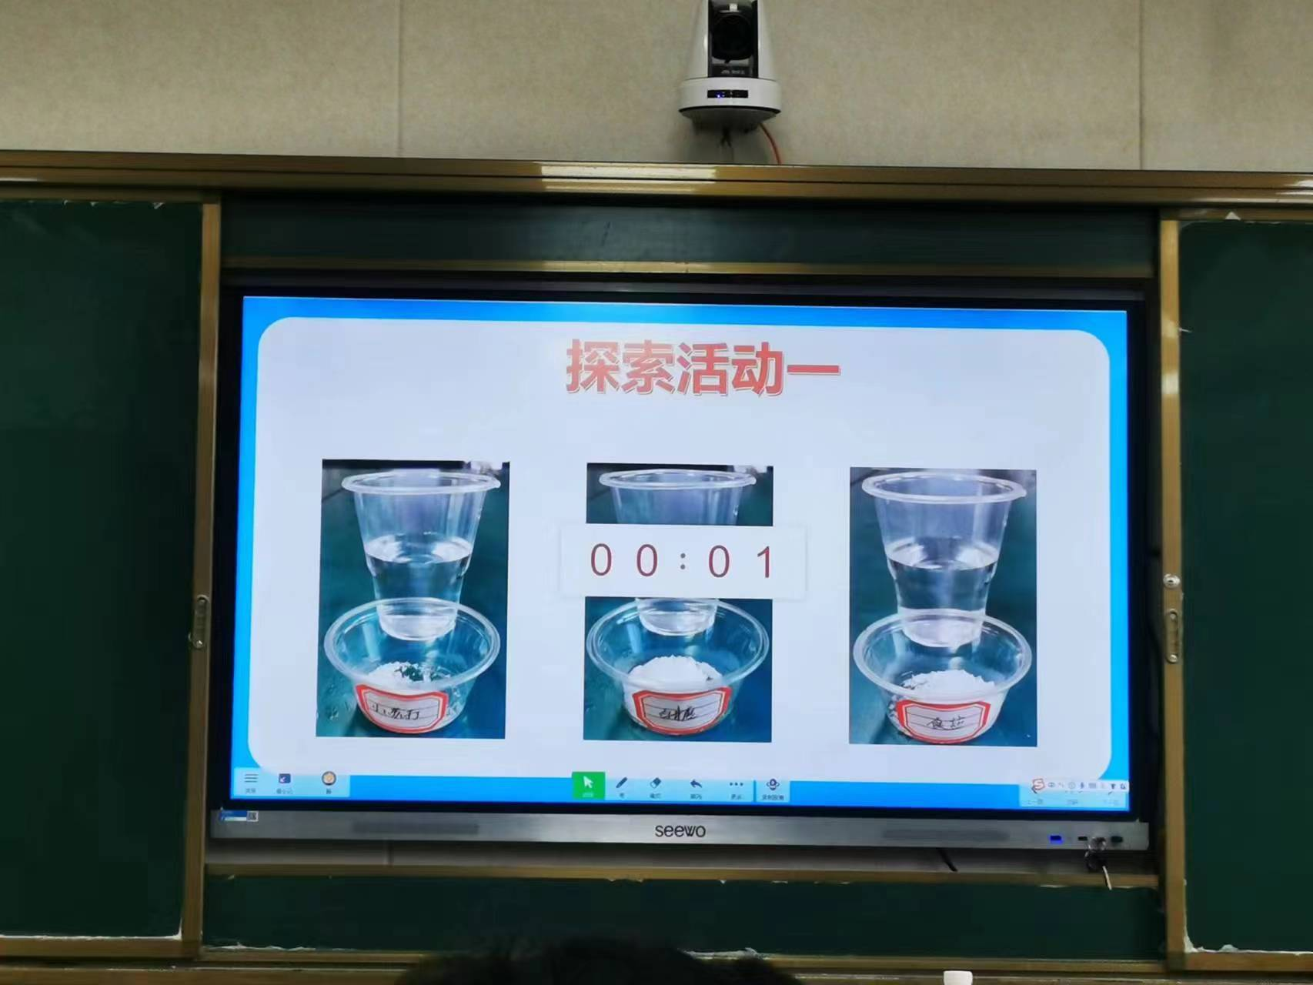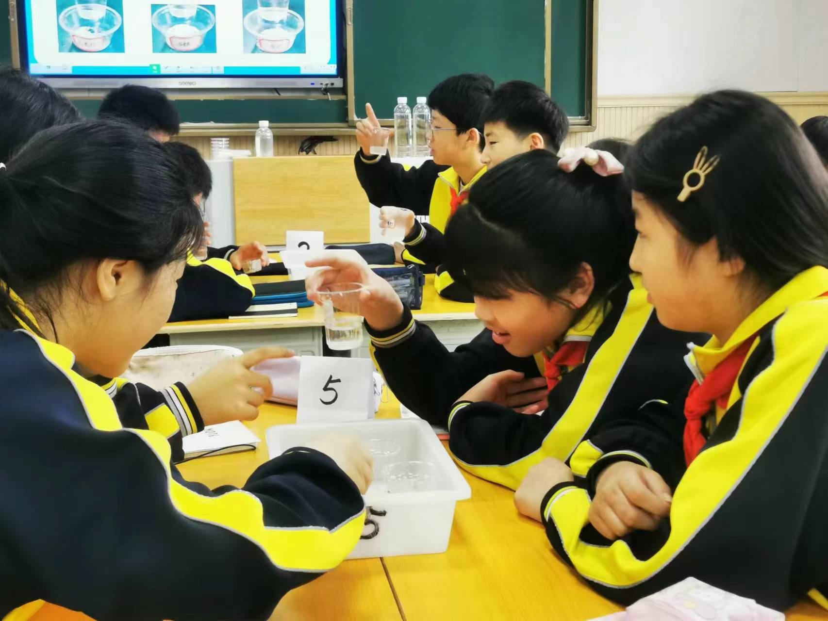
2.组织反馈。
生1：把白糖放入白醋中，会有许多小气泡。
生2：白糖放入白醋中，会变的有点甜。
师追问：你是怎么知道的？（学生无法回答）
3.教师概括板贴。
小苏打和白醋混合，产生大量气泡。
白糖和白醋混合，食盐和白醋混合，没有产生气泡。
4.揭示课题：产生气体的变化
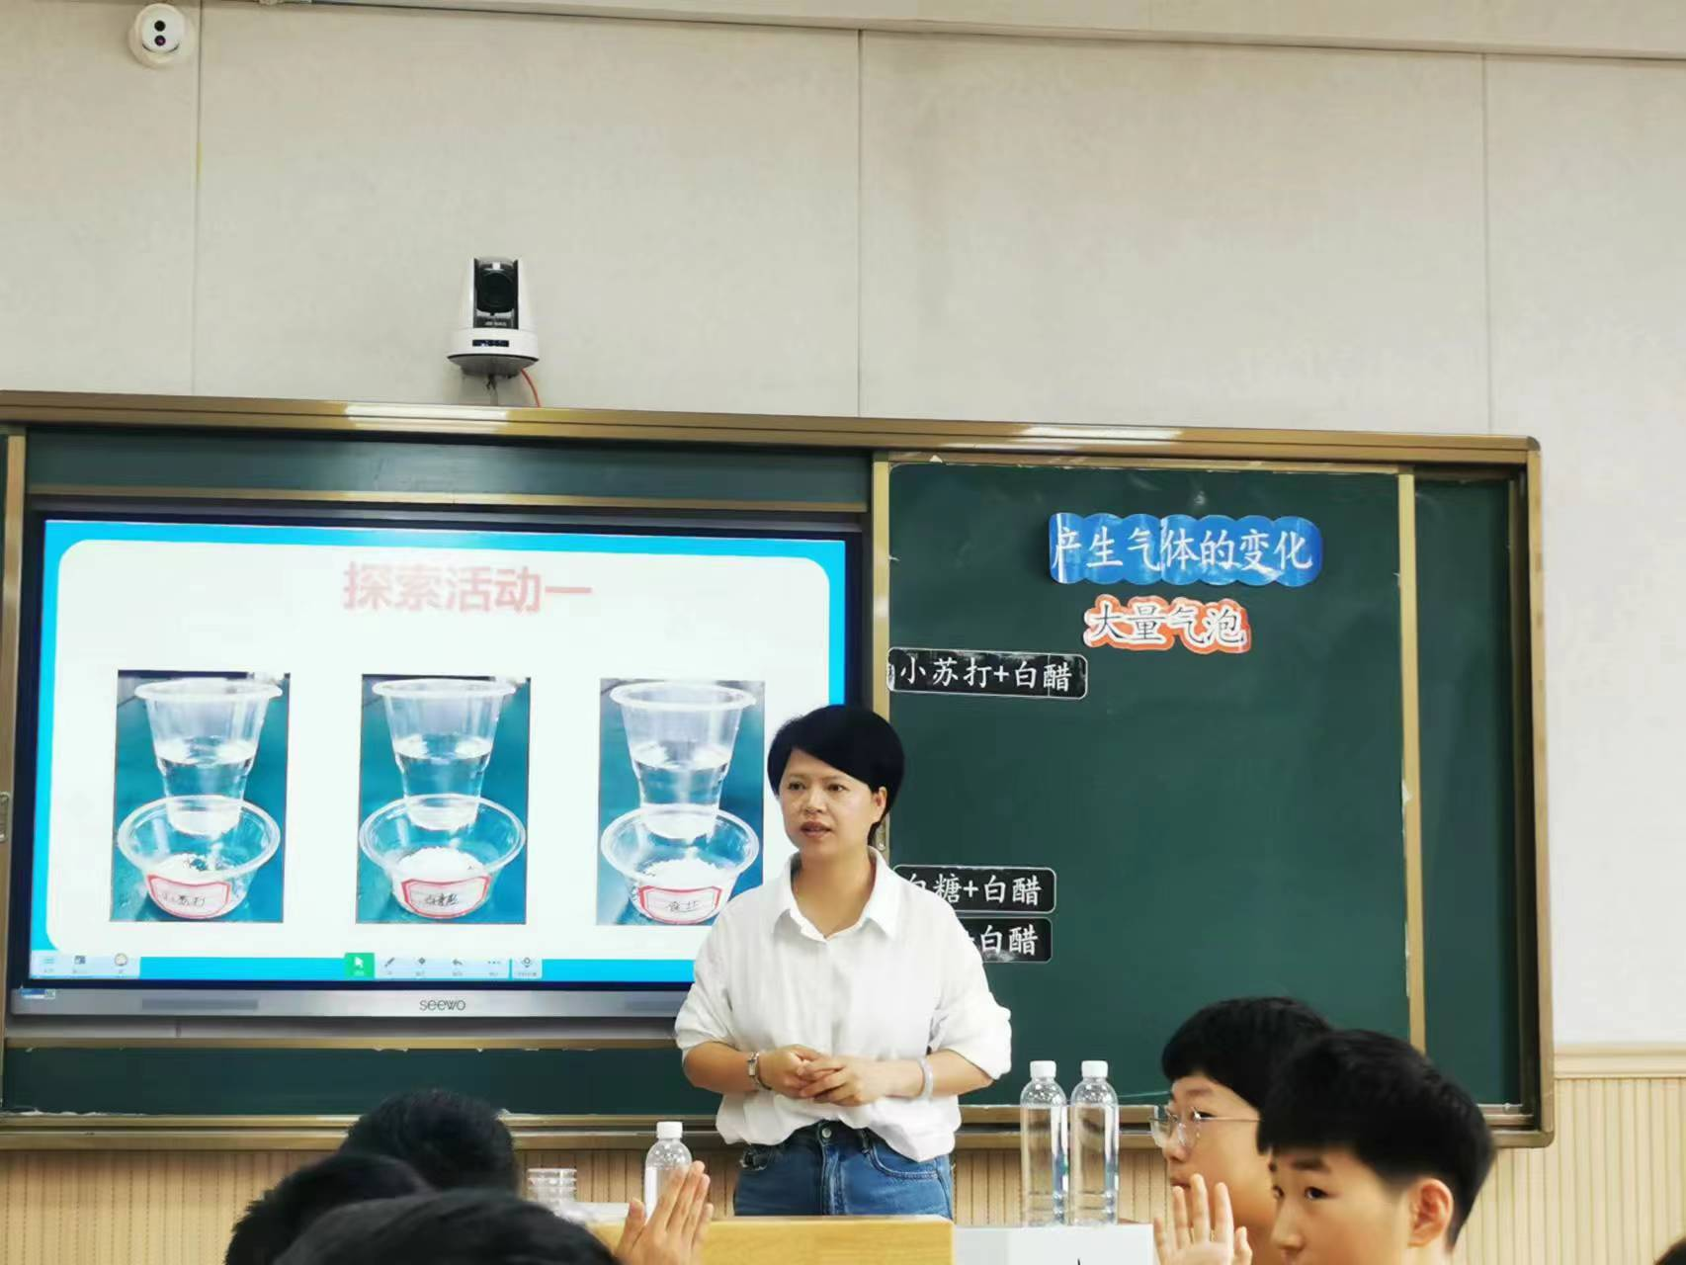
5.重点讨论小苏打和白醋的混合：除了产生大量气泡，杯底有白色物质，还有透明液体。
学生自由就这个活动提问，想研究什么
生1：把白色物质加入白醋，会有什么变化？
生2：白色物质是怎么产生的?（白色物质应该就是小苏打）
生3：我觉得是小苏打和白醋混合产生了新的物质。
生4：我觉得是被水泡过的小苏打。
师：关于透明液体，你想研究什么？
生5：透明的液体还有没有白醋？
生6：透明的液体是不是白醋？
生7：我觉得透明液体是白醋和新物质的混合。
三、探索活动二：透明液体和白色物质
1.课件出示活动要求
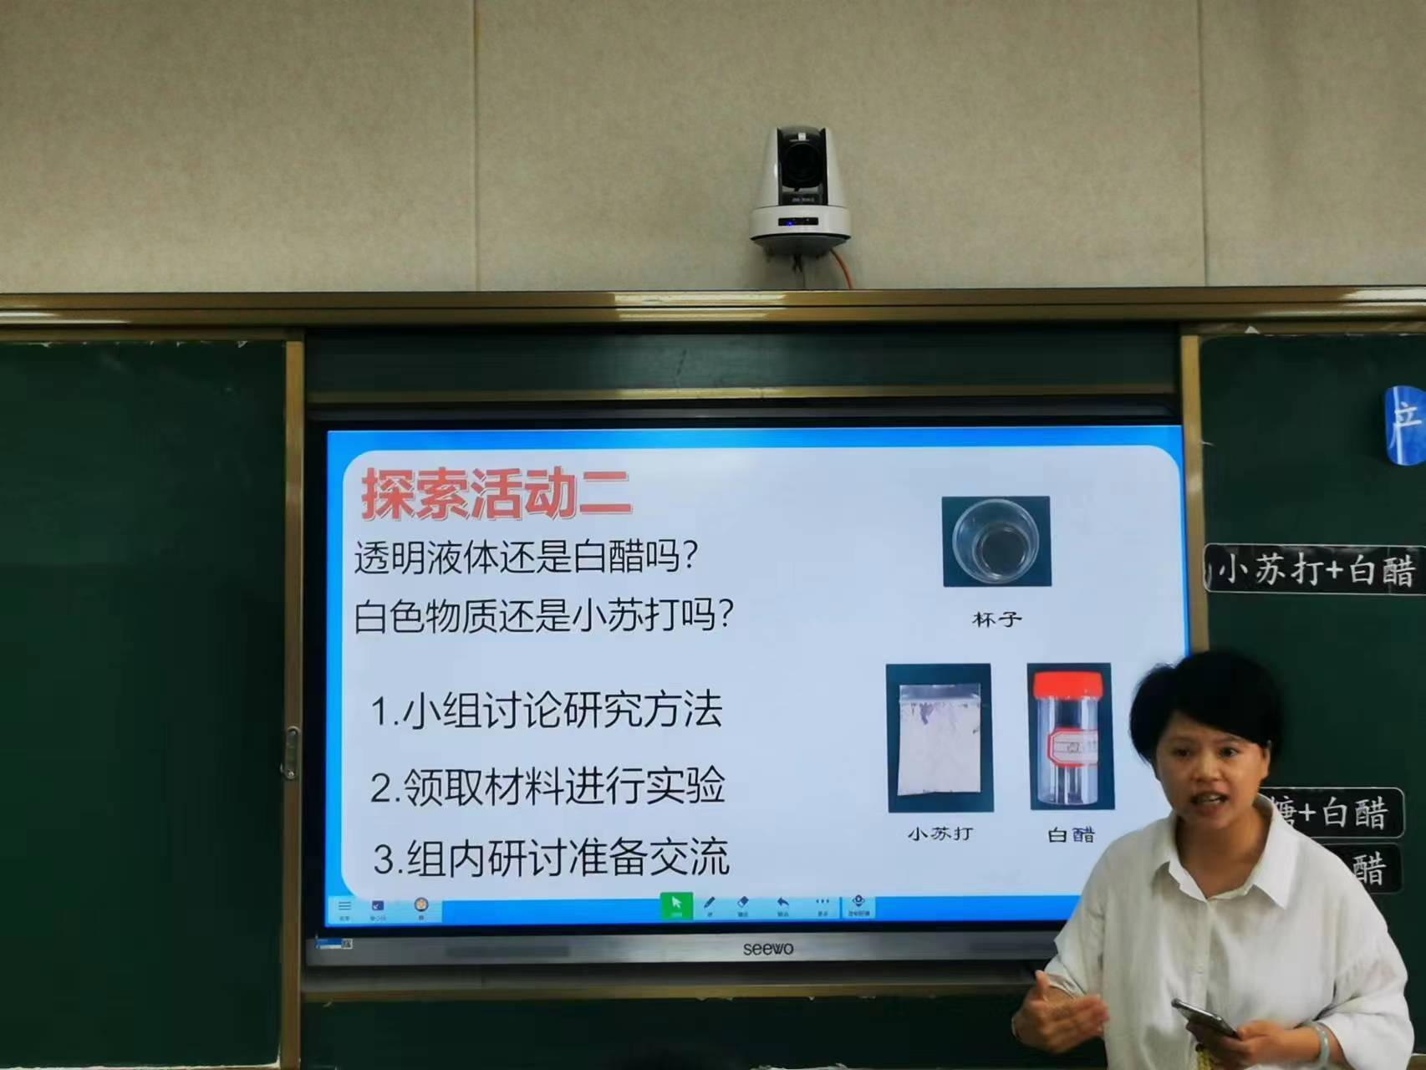
2.学生分组根据记录单进行讨论，再领取材料进行实验。
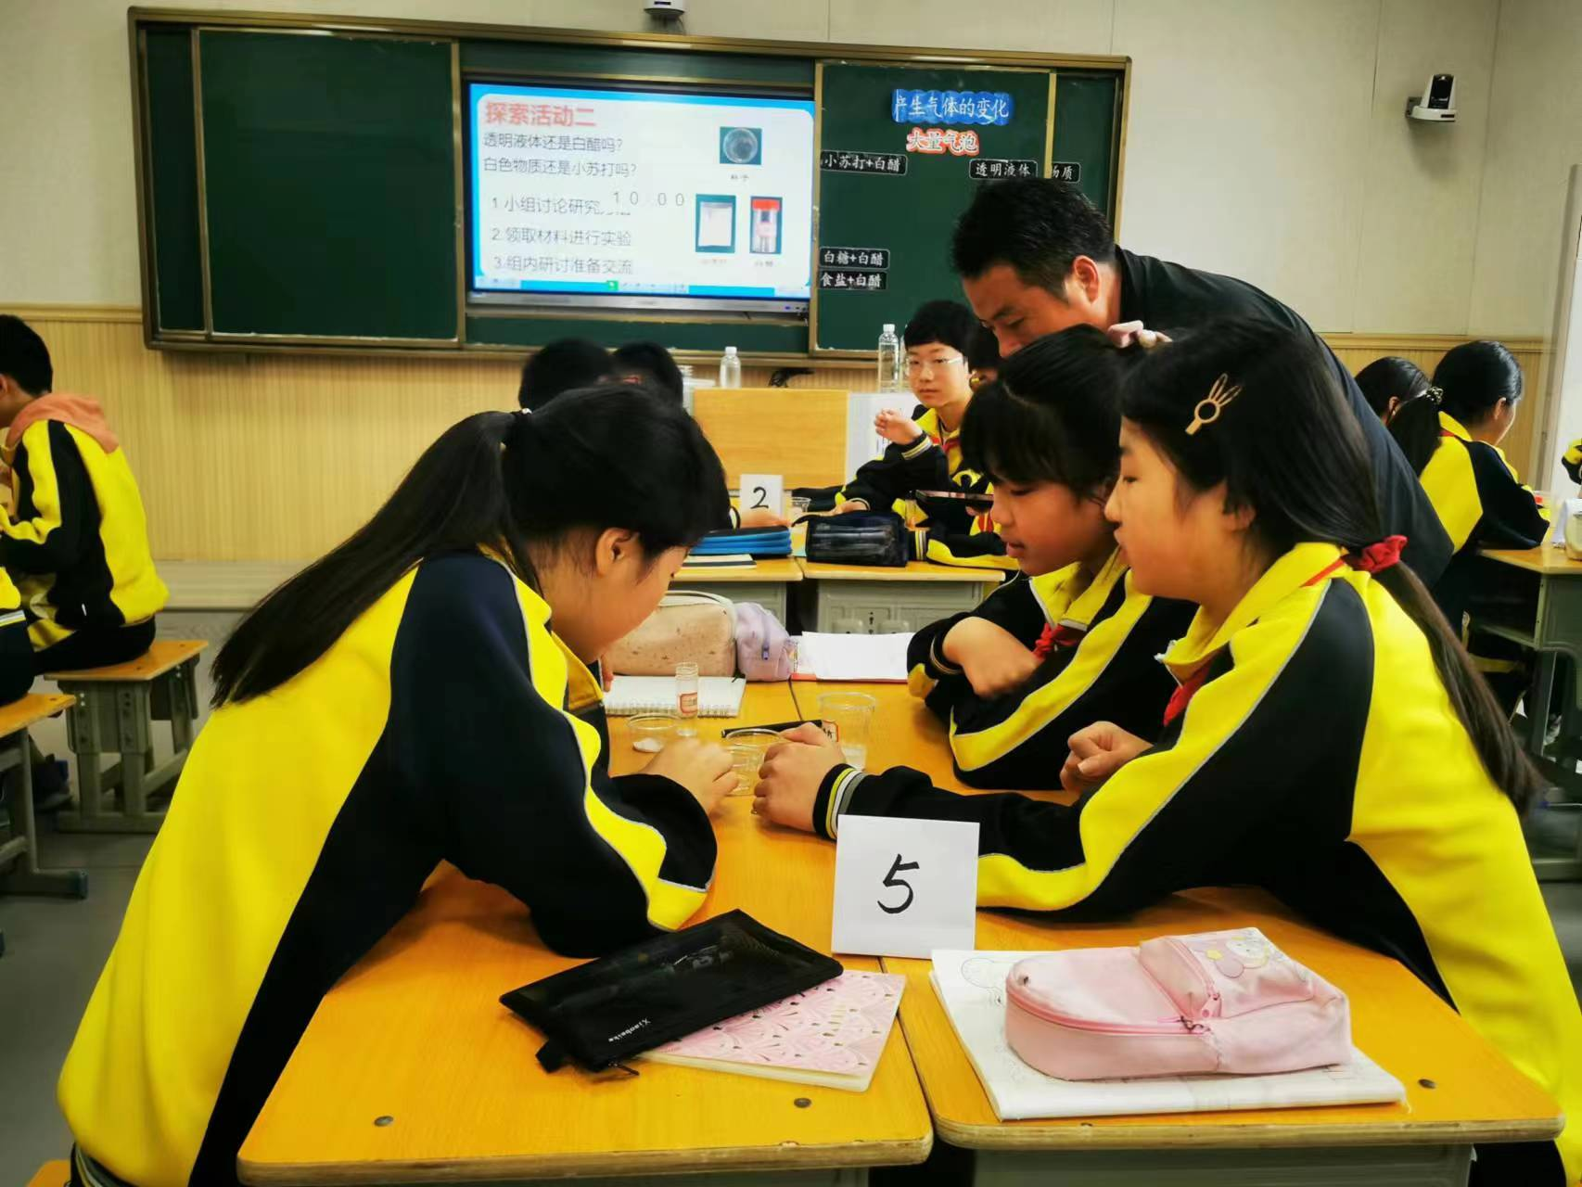
3.学生深入研究透明液体和白色物质。
四、组织交流
1.提出交流要求。
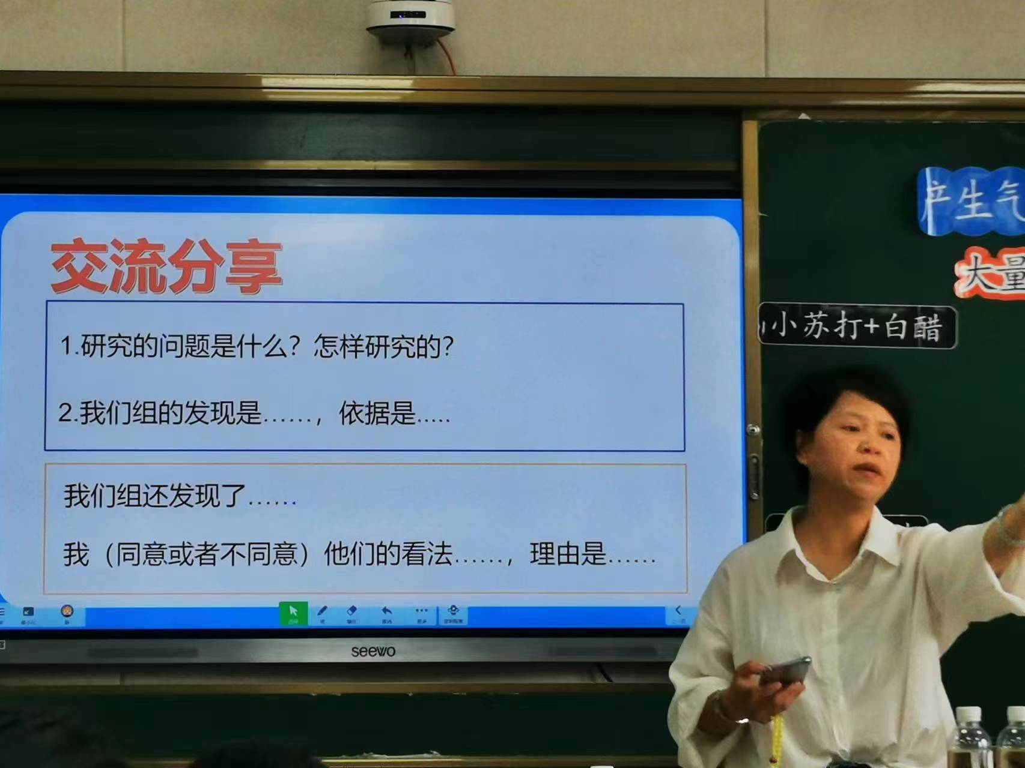
2.邀请学生上台进行交流。
组1：我们认为透明液体不是白醋。把透明液体加入小苏打，气泡变少，所以我们觉得不是白醋。
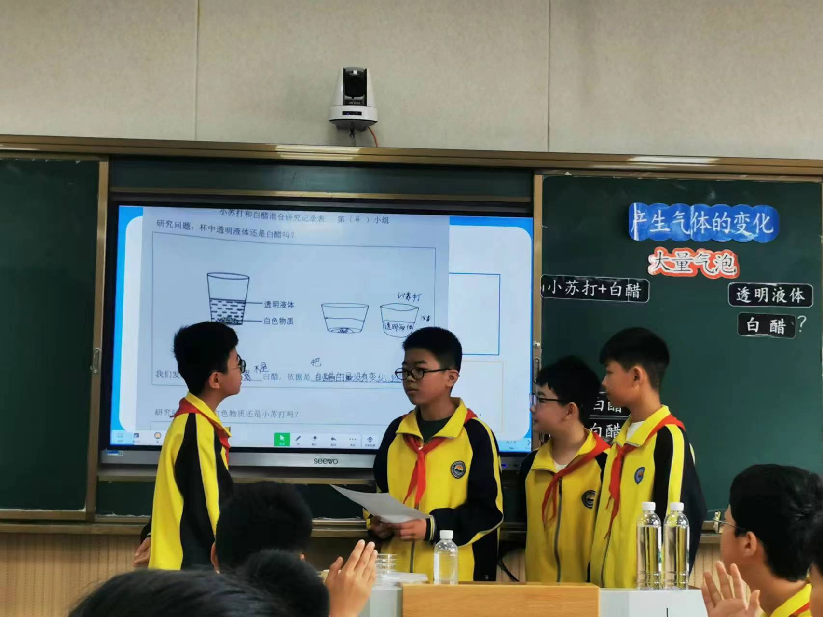
另外两个组表示赞同和补充。
教师小结：透明液体不是白醋，它是一种新的物质。
3.请另外组上台交流，白色物质是什么
学生组：白色物质是小苏打。加入白醋之后还是有气泡产生。
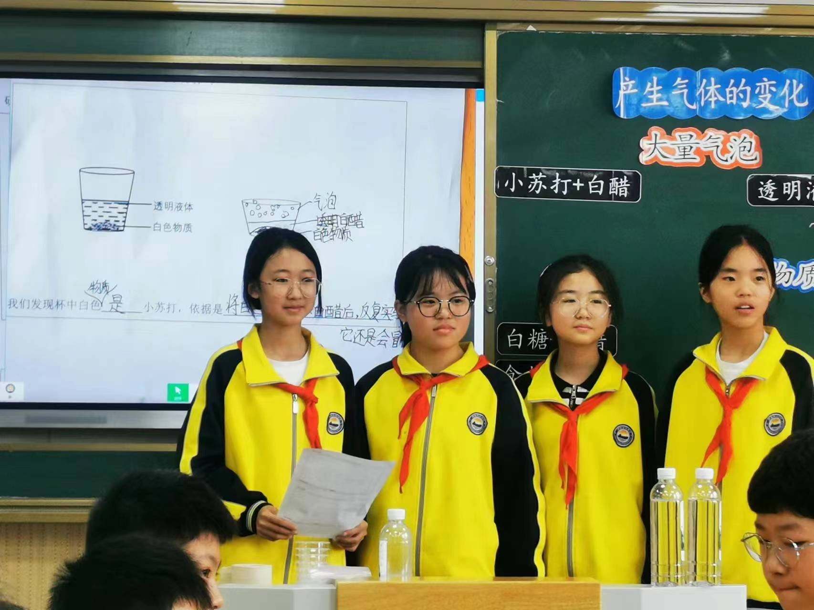
另外有小组同学有争议，有的同学觉得不是小苏打，有的觉得还是小苏打，学生各自说明观点和理由。
生1：白色物质加入白醋之后，气泡越来越少。
另外一个组学生发言，倒入比较多的白醋，气泡越来越少，白色物质越来越少，最后消失。教师进行演示。
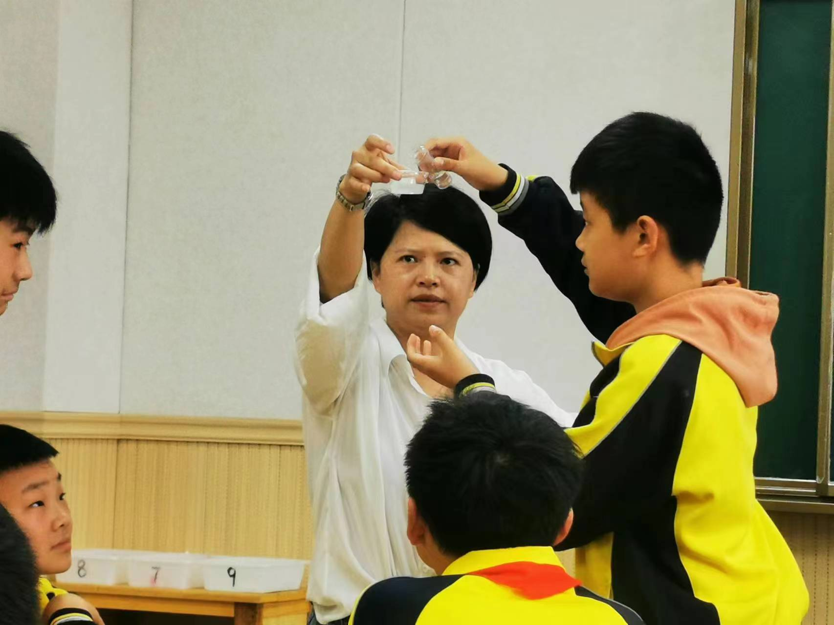
4.请学生小结：杯中透明液体不是白醋，杯中白色的物质还是小苏打。
评点：让学生自行发现和概括，不是直接告诉结论，让探究活动在科学课堂上真实发生。
5.教师进行概括板贴：新物质。
6.和学生进行课堂梳理。
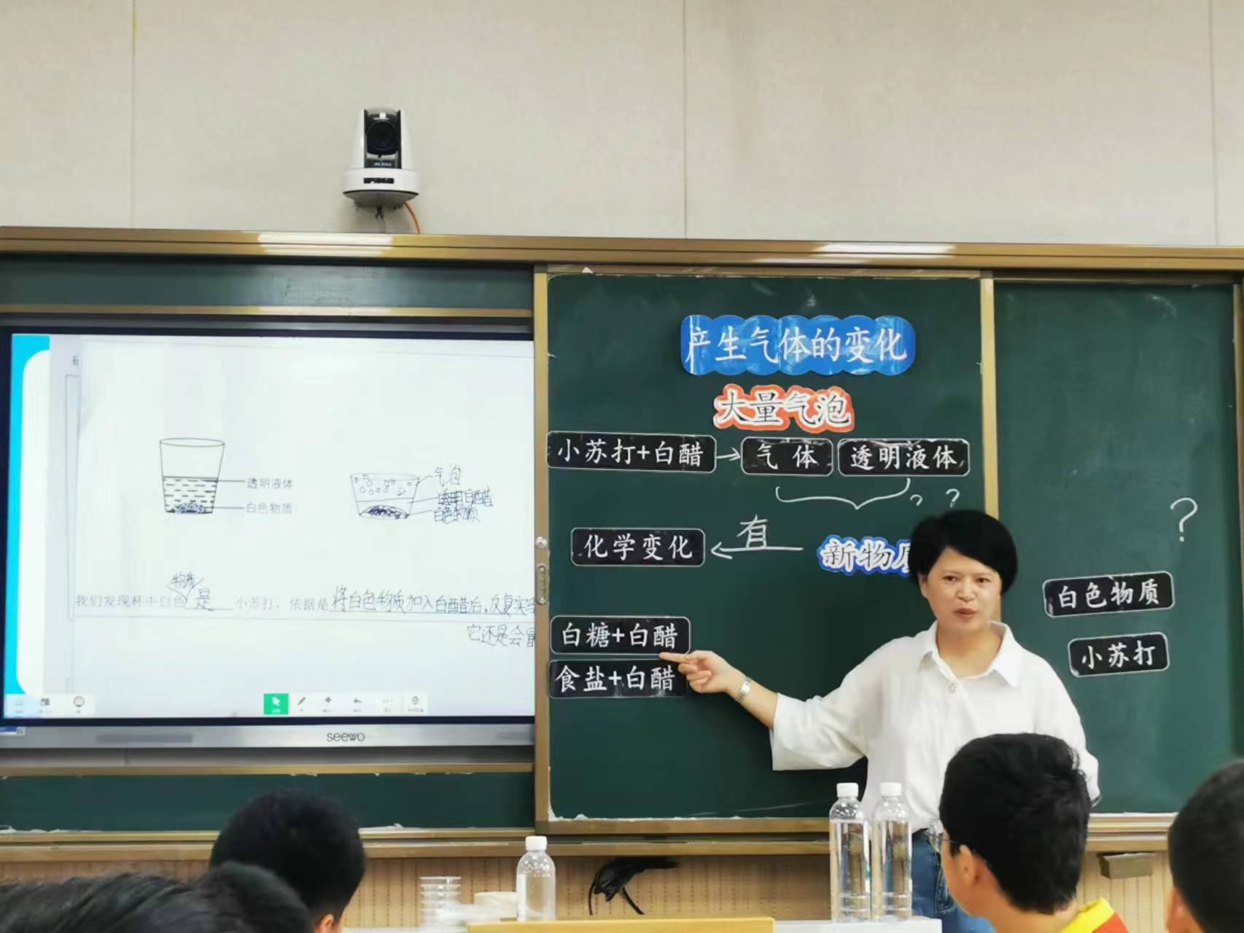
五、拓展延伸
1.白糖加小苏打，食盐加小苏打，是不是化学变化，大家课后研究。

